|  |
| --- |
| **ÇOK BAŞARILI ÖĞRENCİ** |
| Tek kelime ile mükemmelsin! |
| Başarılarını okumaya da yansıtarak okuma ve yorumlama konusunda da iyi bir öğrenci olmasını dilerim. |
| * Başarılı çalışmalarının devamını dileyerek teşekkürlerimi sunuyorum. |
| Bütün dersinde gösterdiğin üstün gayret ve performansından dolayı tebrik ediyorum. |
| Başarılarının devamını dilerim. |
| Türkçe dersindeki başarılarından dolayı seni tebrik ediyorum. Devamını diliyorum. |
| * Karnendeki iyi notlara baktıkça, ne denli daha başarılı olabileceğini görüyorum. Yolun açık olsun. |
| * Belki çok yorulduğun dönemin son gününde karne notların seni dinlendirecektir. İlk tebrik eden ben olmak istedim. İyice dinlen ikinci dönem daha iyisini bekliyorum senden. |
| * Son derece başarılı geçen ilk dönem için seni tebrik ediyorum. Umarım ikinci dönem daha da iyi olursun. Senden daha fazlasını bekliyorum. |
| * Yıllarca solmayan Kenya gülleri gibi dönem boyunca başarıların hiç solmadı. Artık dinlenme vakti. Daha başarılı olacağını düşündüğüm ikinci döneme iyice dinlenmiş olarak gelmeni istiyorum. İyi tatiller. |
| * Başarısını ahlakıyla bütünleştirdiği için öğrencimizi tebrik ederim. |
| Davranışlarıyla arkadaşlarına örnek olan öğrencimiz okuma, yorumlama, konuşma gibi alanlarda da başarılı bir öğrenci. Bütün dersinde gösterdiğin üstün gayret ve performansından dolayı tebrik ediyorum. |
| Başarılı çalışmalarının devamını dileyerek takdirlerimi sunuyorum. |
| * Türkçe dersinde gösterdiğin üstün gayret ve performansından dolayı tebrik ediyorum. Başarılarının devamını dilerim. |
| Güler yüzün, neşen hepimizi sarıp kucakladı. Bu neşen ve başarının tüm hayatın boyunca seninle birlikte olması temenni ediyorum. |
| * Son derece başarılı geçen ilk dönem için seni tebrik ediyorum. Umarım ikinci dönem daha da iyi olursun. Senden daha fazlasını bekliyorum. |
| Tebrik eder, bu başarılarının bir ömür boyu devam etmesini temenni ederim. |
| Davranışlarıyla arkadaşlarına örnek olduğun için tebrik eder, başarılarının devamını temenni ederim. |
| Disiplinli, planlı çalışman başarıyı getirdi. |
| Akıntıya kürek çekmek kolay; iş, senin gibi akıntıya karşı kürek çekebilmekte |

|  |
| --- |
| **BAŞARILI ÖĞRENCİ** |
| Bir geçen dört aya bir de karne notlarına baktığımızda durumunun iyi olduğunu söyleyebiliriz. Fakat önünde daha iyi olan arkadaşların var. Onlar kadar başarılı olmak senin elinde. İkinci dönem senden bunu bekliyorum. |
| Göstermiş olduğun gayretten dolayı seni kutluyor, senin daha büyük başarılar kazanmanı diliyorum. |
| * Derslerindeki başarısının devamını diliyorum. |
| Başarısını ahlakıyla bütünleştirdiği için öğrencimizi tebrik ederim. |
| Davranışlarıyla arkadaşlarına örnek olan öğrencimiz okuma, yorumlama, konuşma gibi alanlarda da başarılı bir öğrenci. Tebrik ediyorum. |
| * Karnendeki iyi notlara baktıkça, ne denli daha başarılı olabileceğini görüyorum. Yolun açık olsun. |
| Dört senelik birlikteliğimizde seninle hep "gurur" duydum. Bundan sonra öyle başarılar elde et ki seninle ömür boyu gurur duyalım. Unutma! Başarı "başaracağım" diyenindir. Senin de bu söze olan inancının artması ve bunu gerçekleştirmen dileğiyle... |
| "Sevgili ; Kendini geliştirmek için kitaplar, dergiler ve gazeteler oku, okuduklarından elde ettiğin bilgi ve becerileri sana fayda sağlayacak şekilde, nasıl uygulayabileceğini düşün, günlük yaşantında uygula, uygulamaya başladığın bir işi sonuç alıncaya kadar bıkmadan sabırla takip et, yarıda bırakma. Seni ve aileni tebrik ederim |
| Ders içi ve ders dışındaki davranışlarıyla beni çok mutlu ettiğin için teşekkür ederim. |
| Tebrik eder, bu başarılarının bir ömür boyu devam etmesini temenni ederim. |
| * Öğrencime ve velime teşekkür ederim. |
| Derslerde son derece başarılı ve ilgili bu ilgi ve başarının devamını dilerim. |
| Çalışmalarına ara vermeden devam etmeli, Teşekkür ederim. |
| Disiplinli çalışması başarıyı getirdi. |
| Aile olarak gösterdiniz destek, başarısını artırdı. |
| Derslerinde göstermiş olduğun başarılarından dolayı seni kutluyorum. Daha iyisi de olabilirdi. Tatilde iyice dinlen ve başarılarını artırma kararlılığıyla dön. Neden daha iyisi olmasın. |
| Hataların ve başarılarınla bir dönemi geride bıraktın. Şimdi dinlenme vakti. İkinci dönem daha iyi yerlerde olmanı bekliyorum. Sen de yapabileceğini biliyorsun. Yeter ki iste. |
| Bir geçen dört aya bir de karne notlarına baktığımızda durumunun iyi olduğunu söyleyebiliriz. Fakat önünde daha iyi olan arkadaşların var. Onlar kadar başarılı olmak senin elinde. İkinci dönem senden bunu bekliyorum |
| Ders içi ve ders dışındaki davranışlarıyla beni çok mutlu ettiğin için teşekkür ederim |
| Başarılarının bir ömür boyu devam etmesini temenni ederim. |

|  |
| --- |
| **ORTA ÖĞRENCİ** |
| * Başarılı olmak ve bir yerlere gelmek için çaba sarf ediyor. Çalışmalarını planlayarak arttırırsa ve düzenli okuma yaparsa yorum gücünü geliştirerek daha başarılı olabilir. |
| * Davranışlarındaki olumlu tutumun derslerine de yansımasını dilerim. |
| * Günlük okumayı daha düzenli hale getirdiği ölçüde Türkçe dersindeki başarısını daha da artıracaktır. |
| * Daha başarılı olabilecek bir öğrenci çalışmalarını iyi planlamalı ve daha çok okuma yazma çalışmaları yapmalı. |
| * Hedefine ulaşmak için istemenin esrarına kavuşman gerekiyor. Biraz daha gayreti arttırıp kendine daha yüksek hedefler koyarak bu işe başlayabilirsin. |
| * Adım adım tırmandığın bu yolda başarısızlık yoktur. Fırsata dönüşen engeller vardır. Yola devam… |
| * Tatilde iyice dinlenmeni istiyorum. Çünkü ikinci dönem daha başarılı olmanı bekliyorum senden. Eksiklerini gidermek için tatilde konu tekrarı yapabilirsin. Şunu bilmeni istiyorum ki daha başarılı olabilirsin. |
| Tatilde karne notlarını ve geçen bir dönemi değerlendirmeni istiyorum. Bence daha iyi olabilirdi. Aynı fikirdeysen iyice dinlen ve başarma azmiyle dön. Bize neler yapabileceğini göster. |
| * Geçen dört aya ve karne notlarına baktığımda daha iyi olabileceğini görüyorum. Bence bu notlar sana yakışmadı. İkinci dönem daha iyisini bekliyorum senden. Olacak göreceksin. Tabiî ki sen de istersen. |
| * Belirli bir seviyeye gelebilmesi için daha çok çalışması gerekiyor. |
| * Ödevlerine dikkat etmesi, daha çok kitap okuması ve sınıfta öğretmen ders anlatırken daha dikkatli dinlemesi gerekiyor. |
| * Birebir çalışmalarında aile desteğine ihtiyacı var. |
| * Televizyon ve oyuna biraz ara versen çok daha iyi olacaksın. |
| Biraz daha düzenli çalışırsan çok daha iyi olacaksın. Dikkatini derslere göster. |
| * Sınıfta çok daha güzel bir yere gelebilirsin. Az daha gayret et ve bol bol kitap oku. |
| * Evde az daha tekrar yapar ve aile desteğini alırsan çok daha başarılı olursun. |
| * Abine uyma. Sen çok daha başarılı olabilirsin. |
| * Çalışmalarında henüz istenilen seviyeye ulaşmış değilsin. Fakat zorlukları ancak çalışarak aşabiliriz. Biraz daha gayret etmeni istiyorum. |
| Biraz daha gayret ederse çok daha iyi yerlerde olabilir. |
| Başarılı olmak ve bir yerlere gelmek için çaba sarf ediyor. Çalışmalarını planlayarak arttırırsa ve düzenli okuma yaparsa yorum gücünü geliştirerek daha başarılı olabilir. |

|  |
| --- |
| **ZAYIF ÖĞRENCİ** |
| * Planlı çalışmaya ihtiyacı var. Henüz olması gereken seviyeye ulaşamadı. Umarım gayretini biraz daha arttırır. |
| * Beklentilerimize cevap verebilmesi için daha çok çalışması gerekiyor. |
| * Belirli bir seviyeye gelebilmesi için daha çok çalışması gerekiyor. Birebir çalışmalarında aile desteğine ihtiyacı var |
| * Yolun uzun, her hareketin çok önemli. Çünkü bir sonraki davranışını etkileyecek. Doğru hareket için yarını bekleme. |
| * Hedef belirleyerek çalışmalarına başlar ve planlı olarak çalışır, okur, yazarsa başarılı olabilir. |
| * İnanmak başarmanın yarısı değil hepsidir. İstersen başarabileceğini biliyorum. |
| * Geriye doğru attığın adımın daha ileriye gitmek için yapılacak bir hamlenin başlangıcı olarak görüyorum. Adımını attın, sıra hamlede… |
| * Sen de görüyorsun ki eksiklerin var. En önemli eksiğin de planlı çalışma, dersi iyi dinleme ve anlamadığını sorma konusunda. İkinci dönem bu eksiklerini giderirsen neler başardığına sen bile şaşıracaksın. |
| * Bir dönem geride kaldı. Eksiklerini görmüş olmalısın. Daha başarılı olman için ben yanında olacağım. Yeter ki sen biraz planlı ve düzenli çalışmaya karar ver. Sana güveniyorum. |
| * Eksiklerini tamamlaman Ferhat’ın dağı delmesinden daha zor değil. O başardığına göre sen neden başaramayasın? İkinci dönem daha planlı ve düzenli olmanı bekliyorum. Bunlar senin için çok önemli. İstersen başarabilirsin. |
| * Canım öğrencim, sarı kızım...Başarmak vazgeçmemektir. En büyük zaferler vazgeçmeyenlerindir. Dünya vazgeçenleri değil başarılı olmak için gerekli azim ve çalışmayı gösterenleri hatırlar. Unutturma kendini...Başar...Seni seven ve sana güvenen öğretmenini Mutlu Et... |
| * İyi bir başlangıç, yarı yarıya başarı demektir. Her şeyin en önemli noktası başlangıçtır. Başlangıç noktan bugün olsun. Kendine güven, cesur ol, Korkma. Hemen bugün başla ki çalışmaya, başarılı ve mutlu ol hayatın boyunca. Senin mutluluğun benim mutluluğum. Hadi yakışıklı oğlum gülümse ve tut elimden, götür bizi başarı ülkesine... |
| * Unutma...Hayat senin cesaretine göre büyür veya küçülür. Büyük cesaretlerle dolu bir hayat seni bekliyor. Sana güveniyorum, sakin ol ve başar. Öğretmenin seni çok seviyor... |
| * Günün birinde herkes kendi yıldızını bulabilsin diye mi parlaktır tüm yıldızlar... (Küçük prens) Yıldızın orada seni bekliyor, küçük prenses...Sakin ve emin adımlarla ilerle...Bunu yapabilirsin...Seni çok seviyorum akıllı kızım benim. |
| Ne kadar yavaş ilerlediğinin bir önemi yok, yeter ki durma. Durmak zamanı geçti, zaman çalışmak zamanı...Uğraş, didin, düşün, ara, bul ve koş...Çalışarak koşacağın yerde başarı seni bekliyor... |
| * Güzel, kara kızım benim başarı istenmediği yere gelmez. Âmâ senin ise çok yakınına gelmiş başarı...Hemen kapının önünde...Neden açmıyorsun? Yoksa istemiyor musun sen başarmayı? Hadi aç hoş geldin de başarıya...Şimdiye kadar seni beklettiğim için çok pişmanım de...Bir daha senden hiç ayrılmayacağım de. Bundan sonra Hamide demek başarı demek de herkese... |
| * Zafer, zafer benimdir diyebilenlerindir. Benim yakışıklı, gülen gözlü öğrencim. Futbolcular hiçbir zaman yenilgiyi düşünmezler. Her maça kazanmak düşüncesi ile çıkarlar. İşte senin de maçların bugün başlıyor. At gollerini, ulaş zaferlere...Her zamankinden daha yüksek sesle bağır şimdi sen de bekle beni zafer, Recep geliyor de, nice zaferler seni bekliyor, öğretmenin de senden gelecek olan zafer haberlerini... |
| * Benim yakışıklı, içine kapanık ve bir o kadarda inatçı oğlum. Kazanmak istiyor fakat kazanamayacağını düşünüyorsan; bu hayatta kesinlikle kazanamazsın. Gerçek başarıya ancak başarısızlık korkusunu yenerek ulaşabilirsin. Hadi artık yen şu korkunu...Güven kendine...Korkunu yen ki seninle başarıdan başarıya koşalım... |
| * Benim uykuyu çok seven kara oğlum...Her sabah uyandığında iki seçeneğin vardır ya tekrar uyur hayal görürsün ya da vardır ya peşinden gidersin. Uyanmanın zamanı gelmedi mi daha? Hadi kalk. Yıka elini yüzünü, giy formanı, al formanı, al öğretmenini. Biraz istek biraz çaba çok daha iyi olabilirsin... |
| Sevgili öğrencim, benim akıllı bıdığım...Öğretmeninin senin başarılı olabilmene inandığı kadar sen de kendine inanırsan başarının formülünü bulmuş olacaksın. Sen lidersin...Lider özellikteki kişiler cesurdurlar. Hep başarılı olmanın hayalini kurarak kendi kendilerine söz verirler. Senden kendine ve seni çok seven öğretmenine yüksek bir sesle söz vermeni istiyorum. Başarılı olmak için asla pes etmeyeceğim Fatma Zehra. Başarılı olmak için asla pes etmeyeceğim öğretmenim... |

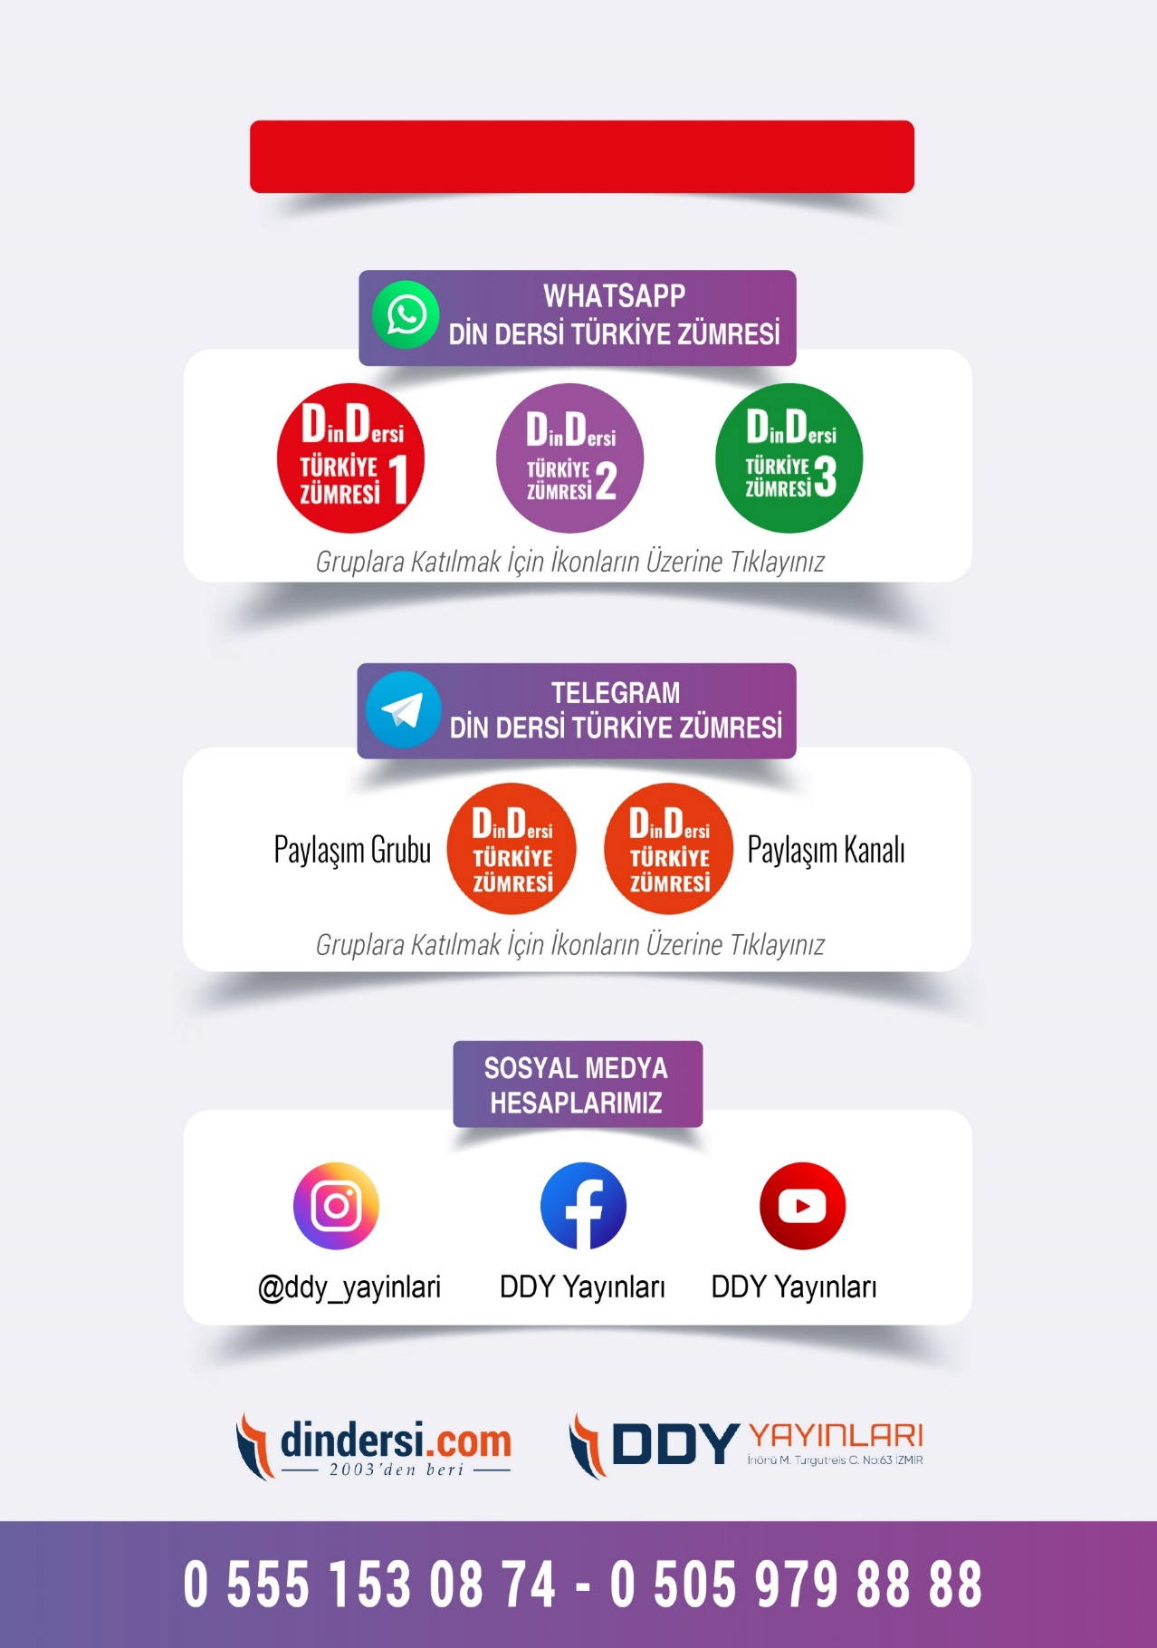

**DİĞER DÖKÜMANLAR İÇİN TIKLAYINIZ**

(Muvatta, Kader, 3)



Google Play (Android) İçin Tıklayınız : <https://bit.ly/46JM2J4> App Store (iPhone) İçin Tıklayınız : <https://bit.ly/3JTK7rz>

<https://bit.ly/46JM2J4>

[<https://bit.ly/3JTK7rz>4](https://bit.ly/46JM2J4)

